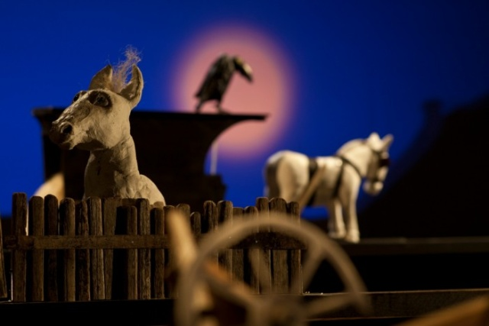

George Orwell, Andrej Rozman – Roza

Živalska farma
Veliki oder LGL, 12+, 80 minut

Režija: Vito Taufer
Likovna podoba: Barbara Stupica
Igrajo: Brane Vižintin, Iztok Lužar, Gašper Malnar, Martina Maurič Lazar, Polonca Kores, Nina Skrbinšek, Urška Hlebec, Matevž Müller, Boštjan Sever
Na oder Lutkovnega gledališča Ljubljana se ponovno vrača legendarna avtorska predelava romaneskne basni Živalska farma Andreja Rozmana – Roze v režiji Vita Tauferja. Roman Georga Orwella, ki je v letu 2017 izbrano književno besedilo za izpit iz splošne mature iz angleškega jezika, smo dolgo brali kot kritiko Stalinovega totalitarizma, dejansko pa model ustreza tudi aktualni plutokraciji.
V lutkovni različici Andrej Rozman – Roza brezsramno izkoriščanje zavedenih množič s strani vladajočega sloja aktualizira ter znameniti upor izkoriščanih živali proti brezdušnemu gospodarju kmetije postavi v slovensko družbeno realnost, na prepoznavno slovensko Janežičevo kmetijo. Groteskna in dinamična Živalska farma je predvsem zgodba o tem, kaj lahko moč naredi iz posameznika, in svari pred družbo, v kateri je vsakdo, ki razmišlja s svojo glavo, utišan ali izgnan.
Vprašanja, ki se nam ponujajo, so sledeča: Je pozitivna utopija sploh še mogoča? Kaj ponuditi mladim kot alternativo, če pa se vsak sistem lahko izrodi v različico totalitarizma? Je nujno, da jim ponudimo že izdelan sistem, ali je bolje, da jim privzgojimo vrednote in jih hkrati ves čas opozarjamo na možne napake? Če bodo v preteklosti prepoznali sedanjost in se učili za prihodnost, smo na dobri poti do boljšega jutri?
Leta 2014 je avtorska predelava slavne romaneskne basni Andreja Rozmana Roze in striparja Damijana Stepančiča izšla tudi v knjižni obliki pri založbi Miš.

